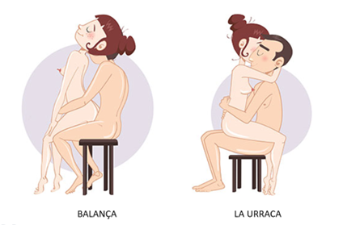 |  | 
ASSEGUT POSTERIOR | ASSEGUT CARA A CARA | DOMINANT POSTERIOR DONA
 | 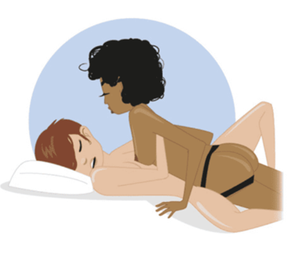 | 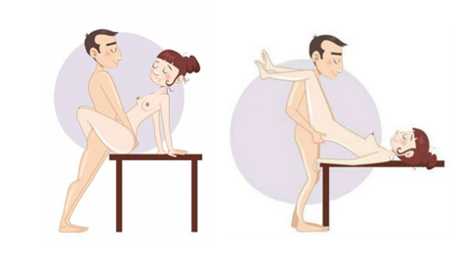
LATERAL HETEROSEXUAL | ARNÈS CARA A CARA FEMENÍ | DE PEU CARA A CARA
 |  | 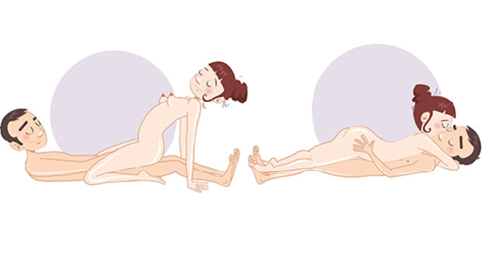
LATERAL DONES | ASSIMÈTRICA CARA A CARA | MISIONER DOMINANT DONA
 |  | 
DOMINANT POSTERIOR HOME | PELVIS ELEVADA | MISSIONER DOMINANT HOME

https://www.enfemenino.com/sexualidad/vuelta-y-vuelta-canadiense-s2779407.htm

